Домашняя пивоварня
Домашний пивоваренный комплекс 150 литров. Исполнение «под ключ». Данный проект разрабатывался командой Доля Ангелов начиная с проектирования помещения, заканчивая производством оборудования и оснащением помещения пивоварни. Так же был осуществлен шефмонтаж и пусконаладочные работы на объекте. Обзор и работу на пивоваренном комплексе сможете посмотреть на нашем канале Ютуб: https://youtu.be/6QyA9ZXQx4Q

Подробное описание комплекта:

варочный модуль двух аппаратный с выходом сусла 100 литров
аппарат заторно-варочный ПВК 125 | 1
гильза Про для датчика 6 мм глухая | 1
ФГЦА (фильтровально-гидроциклонный аппарат) 125 | 1
фильтрующее сито полноразмерное | 1
главный насос для перекачивания затора на подставке | 1
разводка стационарная пивных потоков через насос на клампах и дисковых задвижках, с использованием гибких рукавов, с диоптром | 1
дополнительно - система подготовки горячей воды | 1
водонакопитель 350 литров | 1
гильза для установки термодатчика в водонакопитель | 1
тэн-блок для водонакопителя 6 квт 3 фазный | 1
термоизоляция для водонакопителя | 1
блок управления для водонакопителя (функции - автоматизация заполнения, возможность подключения системы фильтрации, подогрев воды до заданной т-ры) | 1
-электронный блок 3 фазный 6 квт; | 1
-клапан водяной эл-магнитный с кабелем; | 2
-датчик уровня поплавковый с проводом; | 1
-датчик температуры с проводом; | 1
насос для подачи промывочной воды тайфу | 1
закрепление блока на корпусе воонакопительного бака | 1
облицовка герметичная ПРОФИ нерж листом с минватой внутри для ФГЦА | 1
рубашка охлаждающая для ФГЦА | 1
адаптер Т-образный для подачи воды в фгца | 1
адаптер Г-образный для подачи воды в в ПВК | 1
адаптер Г-образный для установки на водогр | 1
шланг силиконовый для пива 12 мм, метр | 10
шланг силиконовый для отвода дистиллята 10 мм | 5
рукав пищевой 50 градусов для дренажа сточных вод | 3
хомуты для фиксации рукава улучшенные, комплект | 1
шеф-монтаж (сборка оборудования на месте, настройка, запуск, варки, обучение пивоварению и самогоноварению). Минимум - 2 дня. Оптимум - 4 дня. Транспортные и гостиничные расходы оплачиваются отдельно. | 1
крышка сферическая с эксцентриковой установкой люка | 1
выпуск под колонну кламп 100 (4") | 1
облицовка герметичная ПРОФИ нерж листом с теплоизоляцией внутри | 1
мешалка электрическая на мотор-редукторе подключение 380 В | 1
комплект сменных манжет для гермоузла мешалки, 10 шт | 1
смазка для сальника HUSKEY пищевая ТУБА 85 ГР | 1
коллектор для отвода отработанных вод с трубками и фитингами для подключения рубашки - для коммутации всех сливных потоков и подключения к канализации | 1
коллектор для подачи воды на пять кранов | 1
система БРС (быстроразъёмные соединения) для подводки воды | 2
трубка полимерная 12 х 8 мм - 10 метров
фитинг металлический с резьбой 1/2 внутр - 10 штук
фитинг пластиковый соединитель угловой - 5 штук
фитинг пластиковый соединитель прямой - 5 штук
фитинг пластиковый тройник - 5 штук
фитинг пластиковый тройник Y-образный - 5 штук
кран тонкой регулировки потока воды - 2 штук
пистолет моечный | 1
головка моющая роторная с присоединительной резьбой 1" внеш | 1
блок управления ПРО трёхфаз 9 квт с регулировкой подачи насоса | 1
Электроконтактный манометр (для блоков ПРО и Алкоробот) | 1
электронный указатель температуры (для блока ПРО) для измерения т-ры фгца | 1
деф димрот дн 50 длина трубы димр 5 метров | 1
колено 135 градусов | 1
колено клмап 100 длина 100 мм с удерж устро | 1
медь | 1
гильза ПРО для установки датчика 6 мм фгца | 1
штанга для установки блока управления на куб несъёмная | 1
присоединение ТЭНа клампом | 2
заглушка ТЭН с хомутом и уплотнением | 1
ТЭН-блок 6 (3 х 3) кВт | 1
мультикуб 125 литров | 2
колеса усиленные | 2
крышка 360 мм с силиконовым уплотнителем | 2
коромысло для фиксации крышки | 2
кран шар нерж 1/2 с кламп-адаптером 2", хомут и упл включены | 2
штуцер ёлка нерж на кран 1/2 | 2
кран дисковый кламп 1,5" с хомутом и уплотнением | 2
патрубок угловой для слива в ведро кламп 1,5" с присоединением рукава 32 мм, хомут и упл 1,5" включены | 2
выпуск в верхней части кламп 50 для гидрозатвора | 2
гидрозатвор | 2
хомут и уплотнение кламп 50 для гидрозатвора | 2
гильза под датчик | 2
переход кламп 1,5-2" | 2
Итого стоимость установки составила 860000 рублей на момент покупки
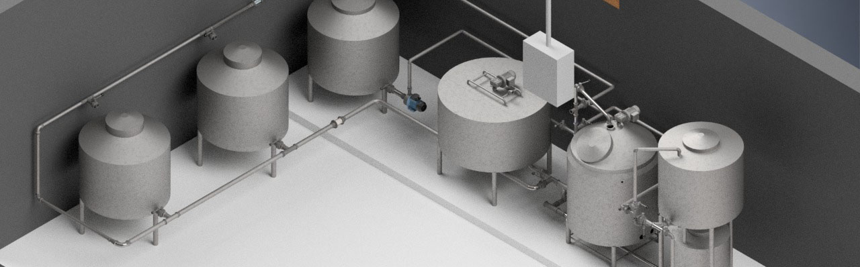
>10000
ДОВОЛЬНЫХ КЛИЕНТОВ

- https://vk.com/club144212784

- https://www.instagram.com/dolya_angelov/

- https://www.youtube.com/user/shtaket1411

- +79266497491
- 2012 -
год основания
Работаем с клиентами по всей России и СНГ
с 9-00 до 18-00 ежедневно, техподдержка круглосуточно
задать вопрос специалисту 8 (499) 705-10-32

